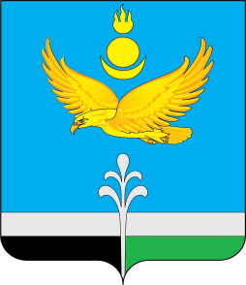

РОССИЙСКАЯФЕДЕРАЦИЯ
ИРКУТСКАЯ ОБЛАСТЬ

НУКУТСКИЙ МУНИЦИПАЛЬНЫЙ ОКРУГ

ДУМА НУКУТСКОГО МУНИЦИПАЛЬНОГО ОКРУГА
ИРКУТСКОЙ ОБЛАСТИ

Первый созыв

РЕШЕНИЕ
07 октября 2025 № 26 п. Новонукутский

О назначении временно исполняющим

обязанности председателя Контрольно-счётной

комиссии Нукутского муниципального округа

Иркутской области

В связи с вступлением в силу Закона Иркутской области от 28 октября 2024 г. № 85-ОЗ «О преобразовании всех поселений, входящих в состав Нукутского муниципального района Иркутской области, путем их объединения» и необходимостью проведения процедур назначения на должность председателя Контрольно-счетной комиссии Нукутского муниципального округа Иркутской области, в соответствии с частью 4 статьи 5, частью 6 статьи 6 Федерального закона от 07.02.2011 г. № 6-ФЗ «Об общих принципах организации и деятельности контрольно-счетных органов субъектов Российской Федерации и муниципальных образований», Дума Нукутского муниципального округа Иркутской области

РЕШИЛА:

1. Назначить Николаеву Марину Александровну временно исполняющим обязанности председателя Контрольно-счётной комиссии Нукутского муниципального округа Иркутской области с момента государственной регистрации Контрольно-счётной комиссии Нукутского муниципального округа Иркутской области в качестве юридического лица на срок до принятия Думой Нукутского муниципального округа Иркутской области решения о назначении на должность председателя Контрольно-счётной комиссии Нукутского муниципального округа Иркутской области.

2. Настоящее решение вступает в силу со дня его принятия.

3. Опубликовать и разместить настоящее решение в сетевом издании «Нукутский муниципальный округ.рф» в информационно-коммуникационной сети «Интернет» по электронному адресу https://nukut.mo38.ru/.

Председатель Думы Нукутского
муниципального округа Иркутской области Ю.В.Прудников

Глава Нукутского муниципального округа Иркутской области А.М.Платохонов

